深圳实验学校高中部高三年级周末练习（1）20150902
（同步演练：函数）
班级 姓名 学号 得分
一、选择题(5×12＝60分，在每小题给出的四个选项中，只有一项是符合题目要求的)
1. 已知函数是定义在实数集上的不恒为零的偶函数，且对任意实数都有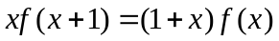，则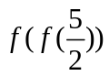的值是
A. B. 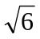 C. 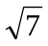 D. 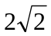
2.已知定义在上的函数满足：
①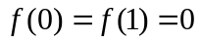；②对所有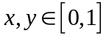，且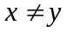，有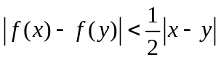.
若对所有,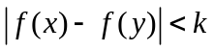恒成立,则的最小值为
A. B. C.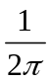 D.
3.已知函数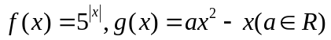,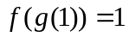，则
A.1 B.2 C.3 D.-1
4.已知函数是定义在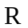上的奇函数，当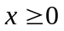时，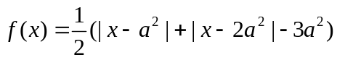，若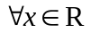，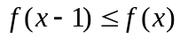，则实数的取值范围为
A.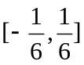 B.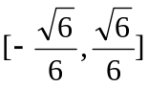 C. 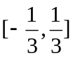 D. 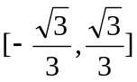
5.已知函数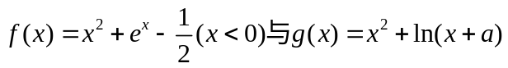的图象上存在关于轴对称的点，则的取值范围是
A．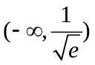 B．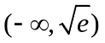 C．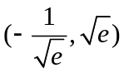 D．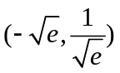
6．已知函数设表示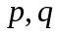中的较大值,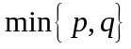表示中的较小值,记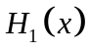得最小值为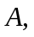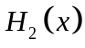得最小值为,则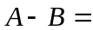
A.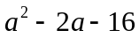 B.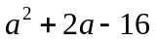 C.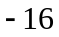 D.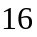
7.若函数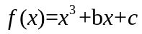有极值点,,且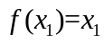,则关于的方程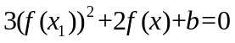的不同实根个数是
A. 3 B. 4 C.5 D.6
8.函数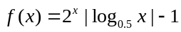的零点个数为
A. 1 B.2 C. 3 D.4
9.对于正实数，记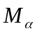为满足下述条件的函数构成的集合：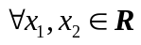且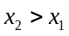，有．下列结论中正确的是
A．若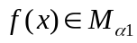，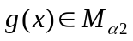，则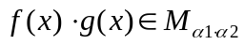
B．若，，且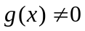，则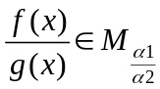
C．若，，则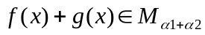 21世纪教育网
D．若，，且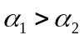，则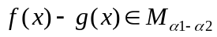
10.函数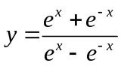的图像大致为
11.定义在上的函数满足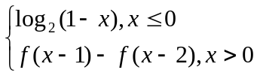，则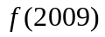的值为
1
x
y
1
O
A
x
y
O
1
1
B
x
y
O
1
1
C
x
y
1
1
D
O
A.-1 B. 0 C.1 D. 2
12. 设函数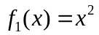，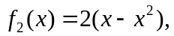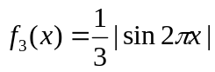，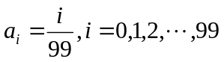，
记，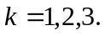则
A.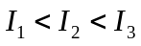 B. 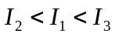 C. 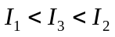 D. 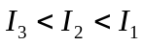
二、填空题
13.函数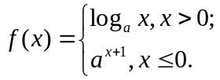其中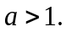则关于方程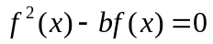有三个解，则的范围 ．
14.设（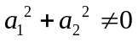），若无论为何值，
函数的图象总是一条直线，则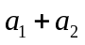的值是______.
15.设函数与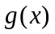是定义在同一区间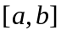上的两个函数，如果函数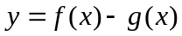在区间上有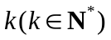个不同的零点，那么称函数和在区间上为“阶关联函数”．现有如下三组函数：
①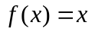，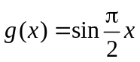； ②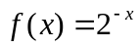，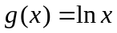； ③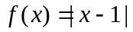，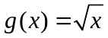．
其中在区间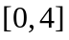上是“阶关联函数”的函数组的序号是 ．（写出所有满足条件的函数组的序号）
16.已知函数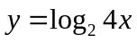的图像上两点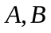和函数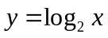的图像上点构成等边三角形，其中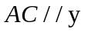轴，点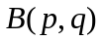在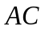左侧，则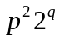= .
三、解答题
17.已知函数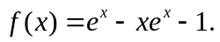
(1)求函数的最大值；
(2)设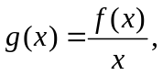 其中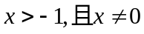，证明: 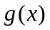＜1.

18.已知函数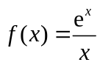.
(1)若曲线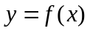在点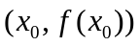处的切线方程为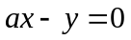，求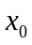的值；
(2)当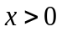时，求证：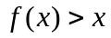；
(3)问集合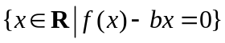（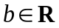且为常数）的元素有多少个？（只需写出结论）

19.对于函数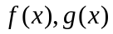，如果它们的图象有公共点，且在点处的切线相同，则称函数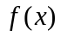和在点处相切，称点为这两个函数的切点. 设函数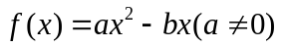,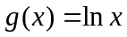.
(1)当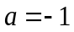,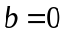时, 判断函数和是否相切？并说明理由；
(2)已知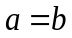，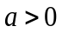，且函数和相切，求切点的坐标；
(3)设，点的坐标为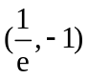，问是否存在符合条件的函数和，使得它们在点处相切？若点的坐标为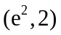呢？（结论不要求证明）

20.已知函数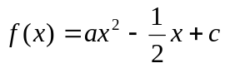（、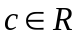），满足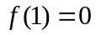，且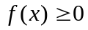在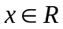时恒成立．
(1)求、的值；
(2)若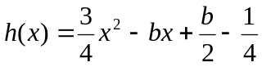，解不等式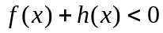；
(3)是否存在实数，使函数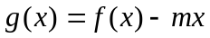在区间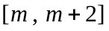上有最小值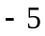？若存在，请求出 的值；若不存在，请说明理由．

21.已知函数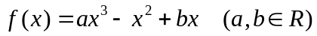，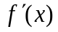为其导函数，且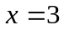时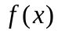有极小值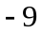．
(1)求的单调递减区间；
(2)若不等式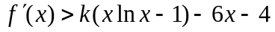（为正整数）对任意正实数x恒成立，求k的最大值．
（解答过程可参考使用以下数据：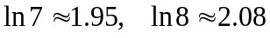）

22.已知函数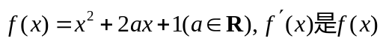的导函数．
(1)若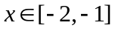，不等式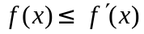恒成立，求a的取值范围；
(2)解关于x的方程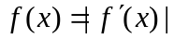；
(3)设函数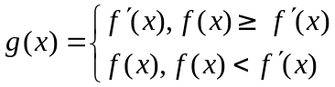，求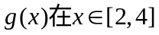时的最小值．

参考答案
一、选择题
1.A 2.B. 3.A 4. B. 5. B 6．B 7.A 8.B 9.C 10. A. 11.C. 12.Ｂ．
二、填空题
13.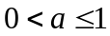 14.4 15.①③ 16.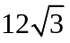
三、解答题
17.解：（1）f(x)的最大值为f(0)＝0．（2）略
18.（1）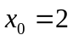. （2）当时，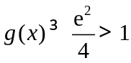，即. （3） 当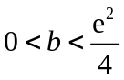时，集合的元素个数为1；当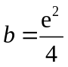时，集合的元素个数为2；当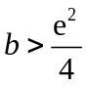时，集合的元素个数为3.
19.（1）.当,时,函数和不相切. （2）切点P的坐标为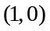Error: Reference source not found.
（3）当点的坐标为时，不存在符合条件的函数和，使得它们在点处相切.
20.（1）a=c=．（2）当b＜时，原不等式解集为（b，）；当b＞时，原不等式解集为（，b）；当b=时，原不等式解集为空集．
（3）m=﹣3或m=﹣1+2时，函数g（x）在区间[m，m+2]上有最小值﹣5.
21.(1)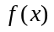的单调递减区间为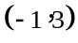. (2)的最大值为．
22.(1)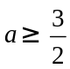．⑵ ①当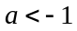时，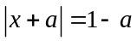，所以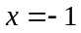或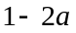；
②当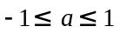时，或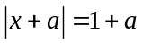，所以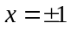或或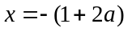；
③当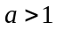时，，所以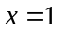或．
(3) 

